Министерство образования Республики Беларусь

Учреждение образования «Белорусский государственный университет информатики и радиоэлектроники»

Факультет инженерно-экономический Кафедра экономической информатики

Дисциплина «Программирование сетевых приложений»

| «К ЗАЩИТЕ ДОПУСТИТЬ» |
| --- |
| Руководитель курсового проекта магистр.эконом.наук, старший преподаватель  Н.О.Петрович |
| . .2022 |

## ПОЯСНИТЕЛЬНАЯ ЗАПИСКА

к курсовому проекту на тему:

## «РАЗРАБОТКА СИСТЕМЫ УПРАВЛЕНИЯ БЮДЖЕТОМ НА ПРЕДПРИЯТИИ»

БГУИР КП 1-40 05 01-12 032 ПЗ

| Выполнил студент группы 024401 Гончар Тимофей Сергеевич    (подпись студента) |
| --- |
| Курсовой проект представлен на проверку 2022    (подпись студента) |

Минск 2022

**СОДЕРЖАНИЕ**

Введение 5

1. Обзор системы управления бюджетом на предприятии 6
   1. Описание предметной области 6
   2. Особенности механизированных систем 8
   3. Эффект от механизации для работы с бюджетом 9
   4. Тенденции и перспективы развития 9
   5. Программные аналоги 10
2. Постановка задачи и обзор методов её решения 11
3. Функциональное моделирование на основе стандарта idef0 14

63

# ВВЕДЕНИЕ

Внедрение информационных технологий в различные сферы жизни даёт каждому из нас огромные преимущества, оптимизируя нашу деятельность и делая ее более эффективной, упрощая многие задачи. Не является исключением система управления бюджетом на предприятии.

Внедрение строгих правил в управление бюджетом предприятия носит фундаментальный характер, так как от этого зависит вся жизнь компании. Оптимизация бюджета приносит эти правила, уменьшая погрешность расчета и другие вероятные ошибки. Также позволяет лучше анализировать движение ресурсов компании, представляя различные сметы и графики.

Бюджет компании не имеет широкой бизнес-логики, так как сам бюджет это положительное число. Поэтому автоматизированное приложение должно быть максимально плоским по логике, предоставляя только инструменты для введения данных и их анализирование. Это сделает приложение пере используемым, что позволит внедрять его в совершенно разные по сфере компании. Но его использование может быть индивидуальным.

Задачи курсового проекта следующие:

* изучение анализа бизнес-данных;
* изучение хранения бизнес-данных;
* изучение построения истории изменения бизнес-данных;
* построение диаграмм на основе функционального моделирования на основе стандарта IDEF0, IDEF1. X;
* описание информационной модели и ее системы;
* описание алгоритмов, реализующих бизнес-логику серверной части проектируемой системы;
* написание руководства пользователя.

## ОБЗОР СИСТЕМЫ УПРАВЛЕНИЯ БЮДЖЕТОМ НА ПРЕДПРИЯТИИ

## Описание предметной области

Бизнес является ключевой сущностью в мире человека, он создает конкуренцию, которая движет земной шар.

Управлять ресурсами предприятия непросто. Нужно составлять финансовые планы, контролировать движение выручки и расходов, соотносить стратегические и управленческие решения с экономическим положением компании и многое другое.

Менеджменту справиться с этими задачами помогает финансовое планирование и бюджетирование.

Основы бюджетирования на предприятии Основная задача бюджетирования — обеспечить деятельность организации необходимыми ресурсами, в том числе финансовыми.

Заключается оно в двух простых вещах: распределить имеющиеся ресурсы и спланировать новые поступления в будущем. С глобальной точки зрения, бюджетирование помогает организации достичь стратегических целей и выиграть в конкурентной борьбе. Ведь когда у компании есть ресурсы, можно уверенно наращивать обороты, осваивать новые ниши, одним словом — развиваться.

Понятие финансовое планирование немного шире, чем бюджетирование (так как первое включает в себя второе). Финансовые планы определяют показатели, которых нужно достичь предприятию к определенному периоду.

Бюджеты — конкретизируют экономические планы организации, распределяют ресурсы между подразделениями и позволяют оценить вклад каждого менеджера в успех компании.

Бюджет — это план деятельности предприятия на будущий период в денежном представлении. В нем указаны ожидаемые доходы и расходы и размер капитала. необходимый для реализации целей бизнеса. Бюджетирование еще называют инструментом финансового планирования, учета и контроля доходов и расходов бизнеса. Ценность его в том, что система бюджетов позволяет анализировать прогнозируемые и фактические показатели не только по всей компании в целом, но и по отдельным подразделениям, проектам или центрам учета. Обычно бюджетированию подлежат такие показатели: объем сбыта выручка, издержки, прибыль налоги, сборы и взносы в различные фонды кредитная нагрузка оборотные средства инвестиции и другое.

Анализ показателей одна из ключевых моментов жизни бизнеса. Менеджеры подразделений собирают данные и сдают их в финансовый отдел для расчетов. Обычно финотдел запрашивает такие данные: о полученной выручке, отгрузках, задолженностях — для регулярного анализа данные по основным статьям расходов (прибыли и убытки, инвестиции, фонд заработной платы) — в конце бюджетного периода другие данные по запросу. Важно определить объем планируемых показателей, чтобы отчеты были не слишком объемными. Оперативное планирование.

Можно сделать вывод, что оптимизировать в бизнес-логике предприятия надо:

* подсчёт данных связанных с бюджетом;
* добавление факторов изменения бюджета;
* удобное хранение данных;
* анализ бизнес-данных;
* предоставление информации.

## Особенности механизированных систем

Современные программные системы становятся сложнее, чтобы обеспечить возможность решения глобальных задач. При разработке таких систем важно хорошо представлять современные подходы, существующие в этой области, и основные сложности этого процесса. Потребность в сложных программных системах растет. По мере того как увеличивается производительность и падает цена вычислительной техники,

появляются возможности выполнить автоматизацию все более сложных процессов. Основная ценность проектирования при создании сложных информационных систем состоит в том, что оно позволяет свести к минимуму трудоемкую рутинную работу.

Основные проблемы:

* проблема неправильного результата изменения бизнес-данных бюджета;
* проблема удаленного доступа данным;
* проблема целостности хранения данных;
* проблема глубокого анализа и разделение данных на слои.

## Эффект от механизации для работы компании

Автоматизация необходима, так как она позволяет вносить и хранить внутри системы все необходимые данные. При этом можно видеть полную картину движения данных.

Система управление бюджетом может быть доступна для каждого из сотрудников при соответствующем доступе, увеличивая эффективность работы компании. Автоматизация может добавить строгие правила работы с данными и ролевую ответственность.

Основные преимущества системы учёта:

* четкие правила работы с данными, что минимизирует погрешность расчета результата;
* использование встроенных актуальных шаблонов приема дает возможность уделять больше времени анализу;
* разнообразные инструменты для ведения и просмотра данных бюджета, что позволяет оценить ситуацию с разных сторон и построить планы;
* ограниченное ролевое использование.

## Тенденции и перспективы развития

С каждым днём механизированные системы становятся все более необходимыми. Как уже упоминалось ранее, она позволяет значительно упростить и ускорить процесс работы. Очевидно, что в будущем подобные инновационные разработки будут иметь высокий спрос. Хоть они и требуют немалых временных и финансовых затрат на разработку, но полученный результат себя оправдывает. Учитывая все вышеперечисленные

достоинства системы учета, а также нынешнее состояние на рынке и спрос на подобные разработки, можно сказать, что перспективы весьма благоприятные и создание системы учёта сможет не только облегчить работу с таким сложным организмом как предприятие, но и понять жизненный принцип под другим углом.

## Программные аналоги

PlanDesigner – система бюджетного управления позволяющая работать с большими объемами данных в многопользовательском режиме. Поддерживая обмен данными с такими программами как, Excel, 1С, MS Project, Парус, Axapta, Navision, SyteLine, SAP/R3 и другие.

Программа, реализованная на платформе «1С:Предприятие 8.3», имеет удобный и привычный интерфейс, который может гибко настраиваться в зависимости от выполняемых им задач, не перегружая сотрудника лишней информацией. В программе создается единая информационная база первичных данных для процессов бюджетирования и подготовки отчетности. Из полученных бюджетов пользователь может детализировать любой отчет до отдельных сделок и операций. Реализована возможность вести учет по нескольким планам счетов – RAP, GAAP, IAS или пользовательским стандартам.

BPlan – работа в программе строится путем моделирования системы бюджетов, позволяет выполнять разработку, вносить изменения в бюджетную модель, производить подстройку под изменяющиеся условия ведения бизнеса, вводить новые направления в уже разработанную структуру бюджета, анализировать данные в бюджетах. В программе реализована возможность проведения детализации данных на более мелкие элементы.Модель можно строить «с нуля» или воспользоваться готовыми отраслевыми шаблонами, поставляемыми вместе с продуктом. Из недостатков программы, можно выделить невозможность интегрировать BPlan с другими учетными системами, например, BPlan не работает с «1С». Но бюджетные таблицы из программы можно вывести на печать или передать в MS Excel. При этом невозможно провести корректировку или изменение внешнего вида отчетных документов. Planior – работает прямо в браузере не надо ничего устанавливать. Позволяет составить бюджет, загрузить фактические данные, провести анализ исполнения бюджета, имеет готовые статьи и шаблоны для бюджетов. Planior интегрирует с Excel, имеет возможность импорта бухгалтерских данных из «1С». Безопасность и надежность обеспечивается благодаря шифрации трафика по протоколу SSL.

Из анализа аналогов можно сделать вывод, что система должна быть пере используемой, иметь множество инструментов для изменения, представления, анализа и хранение бизнес-данных, также иметь роливую структуру работы с данными, четкие возможности и границы системы, тажке приятный интерфейс.

## ПОСТАНОВКА ЗАДАЧИ И ОБЗОР МЕТОДОВ ЕЁ РЕШЕНИЯ

В данной курсовой работе основная задача заключается в создании автоматизированной системы управления бюджетом. В анализе предметной области были рассмотрены основные функции управления бюджетом, проанализированы программные аналогии будущего приложения.

Для реализации системы необходимо написать приложение в архитектуре клиент-сервер с многопоточным сервером с организацией взаимодействия с базой данных на объектно-ориентированном языке Java.

Для разработки приложения использовалась среда разработки Ultimate IntelliJ IDEA. Это наиболее интеллектуальное

Преимущества работы с Ultimate IntelliJ IDEA:

* глубокий анализ кода: была в первую очередь создана для разработки на Java, но она понимает и многие другие языки программирования, в том числе Groovy, Kotlin, Scala, Java Script, SQL и предлагает интеллектуальную помощь в написании кода на каждом из этих языков. Используя информацию виртуальной карты, она мгновенно обнаруживает ошибки, предлагает варианты автодополнения кода с учетом контекста, выполняет рефакторинг и т.д.;
* инспекции и контекстные действия: обладает широкими возможностями проверки качества и валидности кода с помощью инспекций, которые выполняются быстро. Инспекции помогают быстрее писать код в соответствии с самыми строгими стандартами качества и чувствовать себя уверенно на протяжении всего процесса разработки;
* языковые вставки: обеспечивает подсветку, автодополнение, выявление ошибок и другие функции помощи для встроенных фрагментов кода;
* диаграммы: помогают визуализировать и анализировать код, а также обеспечивают навигацию;
* структурный поиск и замена: инструмент поиска и замены шаблонов кода с учетом синтаксиса и семантики кода и т.д.

JavaFX – платформа на основе Java для создания приложений с насыщенным графическим интерфейсом. Graphical user interface – это графический интерфейс пользователя – разновидность пользовательского

интерфейса, в котором все элементы (кнопки, меню, пикторграммы, списки), представленные пользователю на дисплее, выполнены в виде картинок, графики. Особенности Java FX:

* использует стили CSS, и формат FXML для создания GUI. Это облегчает быстрое размещение графического интерфейса пользователя или изменение внешнего вида или композиции;
* имеет готовые к использованию части диаграммы, поэтому нет необходимости писать их с нуля;
* дополнительно поставляется с поддержкой 3D графики, которая часто полезна в разработке приложений.
* HTML-контент. Java FX предоставляет компонент пользовательского интерфейса, который имеет веб-представление и полную функциональность просмотра.

MySQL – одна из самых популярных и востребованных систем на сегодняшний день. Это реляционная база данных. В MySQL встроены системы безопасности и разграничения доступа. Но основная причина популярности MySQL – полная поддержка SQL-языка.

С помощью запросов можно:

* создавать и изменять таблицы;
* настраивать связи между ними;
* вносить и удалять данные;
* настраивать доступ для разных пользователей;
* искать по любым параметрам.

В программе будут использоваться архитектурный паттерн из семейства MVx, нацеленный на разделение логики представления данных от бизнес-логики и бизнес-данными. Также Паттерн DI, который поможет, отвязать бизнес правила

от деталей, добавит тестируемость и расширяемость. Также все проблемы при написании приложения будут решаться с помощью различных дизайнерских паттернов.

## ФУНКЦИОНАЛЬНОЕ МОДЕЛИРОВАНИЕ НА ОСНОВЕ СТАНДАРТА IDEF0

Поскольку целью создания данного приложения является сокращение временных затрат и объединение данных, путем автоматизации системы, то на диаграмме ниже представлен основной порядок действий пользователей.

На рисунке 3.1 представлена контекстная диаграмма верхнего уровня.

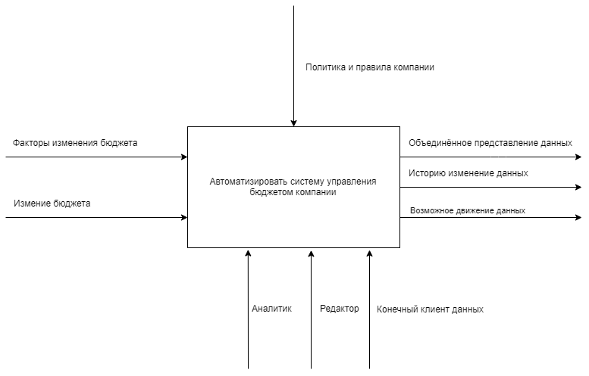

Рисунок 3.1 - Контекстная диаграмма верхнего уровня

Основной блок – это «Автоматизировать систему управления бюджетом

компании.

Входные данные – «Факторы изменения бюджета», «Изменение бюджета».

В качестве управления выступают – «Политика и правила компании».

Механизмом служат – «Аналитик», «Редактор», «Конечный клиент данных».

На выходе имеем – «Объединенное представление данных», «Историю изменения данных», «Возможное движение данных».

На рисунке 3.2 изображена декомпозиция контекстной модели.

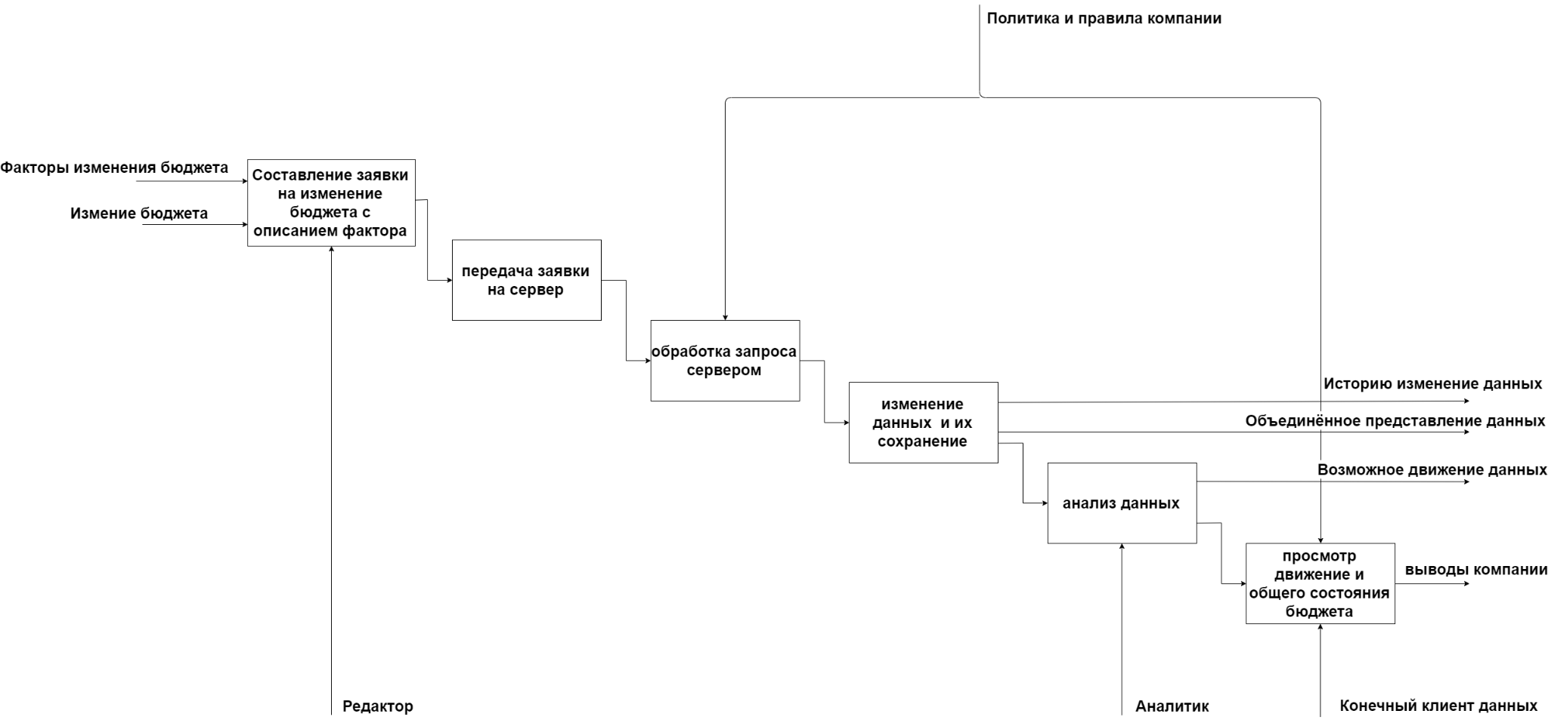

Рисунок 3.2 – Декомпозиция контекстной модели

Первый компонент «Составление заявки на изменение бюджета с описанием фактора» подразумевает, что человек, который будет добавлять изменение или возможный фактор изменения, опишет его, придав ему тип.

Второй компонент «Передача заявки на сервер» модуль общения клиента с сервером, на котором находится данные бюджета.

Третий компонент «Обработка запроса сервером» модуль прохождения ликвидности данных.

Четвертый компонент «Изменение данных и их сохранение» проходят вычисление бизнес-данных и их сохранение в базу данных, также добавление в историю жизненного цикла бюджета.

Пятый компонент «Анализ данных» функции и инструменты представления данных их анализ.

Шестой компонент «просмотр данных и общего состояния бюджета» модуль представления данных на анализ конечным лицам компании для планирования и изучения бюджета.

Таким образом, в данном блоке были построены контекстная диаграмма верхнего уровня, декомпозиция контекстной модели, а также и компонентов контекстной модели, рассмотрены их основные элементы и кратко описаны.